招聘岗位和条件
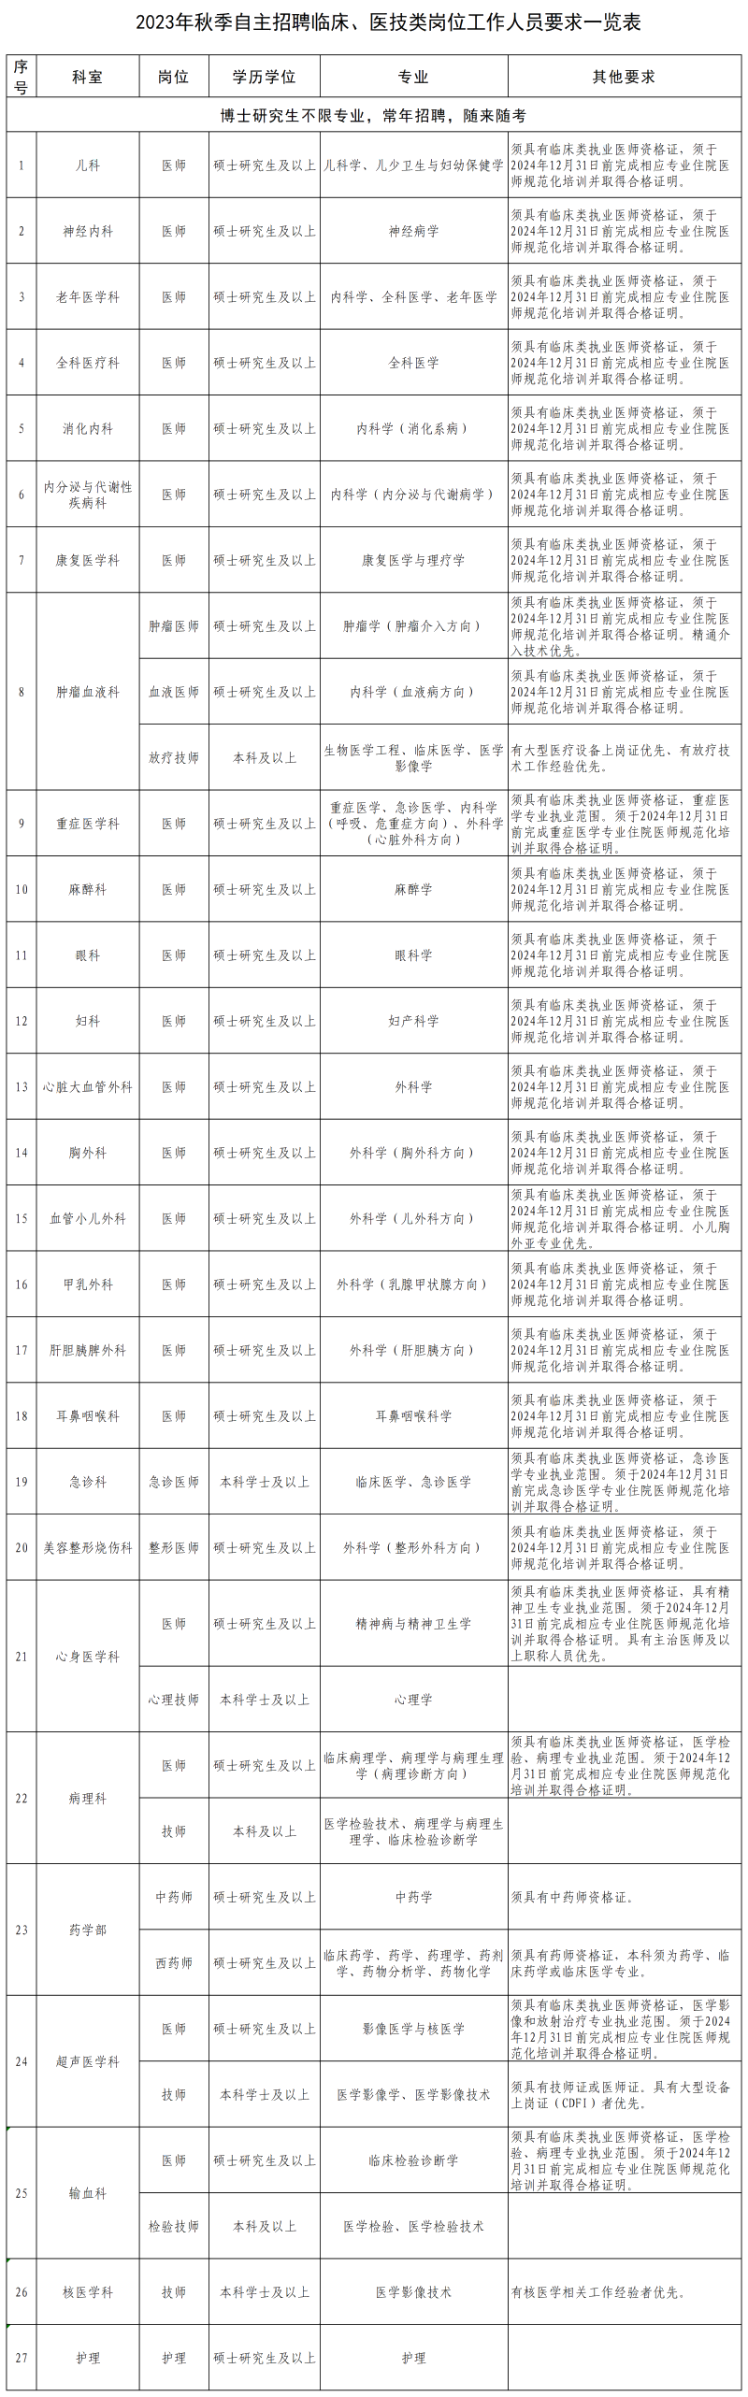
扫描下方二维码填写报名信息。
乐山市人民医院2023年度秋季招聘QQ群

